TCVN 6421:1998
VẬT LIỆU NỔ CÔNG NGHIỆP - XÁC ĐỊNH KHẢ NĂNG SINH CÔNG BẰNG CÁCH ĐO SỨC NÉN TRỤ CHÌ
Industrial explosive matter - Upsetting test according to hess

Lời nói đầu
TCVN 6421:1998 do Tiểu ban Kỹ thuật Tiêu chuẩn TCVN/TC 27/SC Vật liệu nổ Công nghiệp biên soạn, Tổng cục Tiêu chuẩn Đo lường Chất lượng đề nghị, Bộ Khoa học Công nghệ và Môi trường (nay là Bộ Khoa học và Công nghệ) ban hành.
Tiêu chuẩn này được chuyển đổi năm 2008 từ Tiêu chuẩn Việt Nam cùng số hiệu thành Tiêu chuẩn Quốc gia theo quy định tại khoản 1 Điều 69 của Luật Tiêu chuẩn và Quy chuẩn kỹ thuật và điểm a khoản 1 Điều 6 Nghị định số 127/2007/NĐ-CP ngày 1/8/2007 của Chính phủ quy định chi tiết thi hành một số điều của Luật Tiêu chuẩn và Quy chuẩn kỹ thuật.

VẬT LIỆU NỔ CÔNG NGHIỆP - XÁC ĐỊNH KHẢ NĂNG SINH CÔNG BẰNG CÁCH ĐO SỨC NÉN TRỤ CHÌ
Industrial explosive matter - Upsetting test according to hess
1. Phạm vi áp dụng
Tiêu chuẩn này xác định khả năng sinh công bằng phương pháp đo sức nén trụ chì, áp dụng cho thuốc nổ dạng bột, khô, ẩm, dẻo.
2. Tiêu chuẩn trích dẫn
TCVN 4586:1997 Vật liệu nổ công nghiệp - Yêu cầu an toàn về bảo quản, vận chuyển và sử dụng. TCVN 6174:1997 Vật liệu nổ công nghiệp - Yêu cầu an toàn về sản xuất, thử nổ và nghiệm thu.
3. Nguyên tắc
Dùng một khối thuốc nổ có khối lượng nhất định nhồi trong ống giấy hình trụ. Đặt khối thuốc nổ lên một khối chì hình trụ có cùng đường kính. Cho khối thuốc nổ, dưới tác dụng của lực nổ trụ chì biến dạng. Hiệu số chiều cao của trụ chì trước và sau khi nổ là trị số biểu hiện sức phá của thuốc nổ.
4. Dụng cụ hóa chất
4.1. Ống giấy chuyên dụng có đường kính trong Ф = 40 mm ± 0,1 mm, được cuộn từ loại giấy có độ dày 0,5 mm ÷ 1,5 mm, được dán cẩn thận và bao kín một đầu bảo đảm giữ tốt mẫu trong quá trình thí nghiệm.
4.2. Nắp đậy có đường kính Ф = 38 mm ÷ 40 mm, được cắt từ giấy có độ dày 1 mm đến 1,5 mm. Dùng dụng cụ chuyên dùng tạo lỗ tròn ở tâm có đường kính 7,5 mm để tra kíp nổ.
4.3. Bộ chày cối đồng, hoặc sứ.
4.4. Chày gỗ chuyên dụng (xem Phụ lục A).
4.5. Tủ sấy chân không, khoảng điều chỉnh nhiệt độ 0ºC ÷ 300ºC.
4.6. Thiết bị xác định sức nén (xem Hình 1) gồm:
- Trụ chì (Phụ lục A);
- Đĩa thép đệm (Phụ lục A);
- Đế thép để trụ chì (Phụ lục A).
4.7. Kíp nổ số 8 (kíp nổ điện hoặc kíp nổ thường).
4.8. Cân kỹ thuật, độ chính xác 0,01 g.
4.9. Thước kẹp.
4.10. Máy điểm hỏa.
5. Cách tiến hành
Mọi thao tác trong quá trình thử nghiệm phải bảo đảm an toàn theo TCVN 4586:1997 và TCVN 6174:1997.
5.1. Chuẩn bị mẫu
Nghiền mẫu thuốc trong cối đồng (hoặc sứ) đến lọt qua rây 20 lỗ/cm². Cân 50,0 g ± 0,1 g mẫu đã được nghiền. Cho mẫu vào ống giấy, dùng chày chuyên dùng nén mẫu thuốc đạt đến tỷ trọng 1 g/cm³ và tạo lỗ tra kíp, với chiều sâu 15 mm. Chuẩn bị từ 3 mẫu đến 5 mẫu để tiến hành thử.
Với loại thuốc có mật độ rắc lớn hơn 1 g/cm³ thì tiến hành thử ở mật độ rắc.
Đối với loại thuốc nổ dạng Watergel, nhũ tương thì bỏ công đoạn nghiền mẫu.
5.2. Tiến hành thử
5.2.1. Đo chiều cao của trụ chì trước khi nổ, chính xác đến 0,1 mm.
5.2.2. Đặt tấm đế thép vào vị trí thử nghiệm trên bê tông hay nền phẳng chắc chắn. đạt trụ chì lên đế thép, tiếp theo đặt đĩa thép, đặt ống giấy chứa mẫu thí nghiệm lên đĩa thép.
5.2.3. Tra kíp nổ vào lỗ đã tạo trên mẫu thuốc, định vị chắc chắn bằng dây chằng với bốn móc thép.
5.2.4. Sơ tán đến nơi trú quy định, kỹ thuật viên nối kíp nổ với dây nguồn điểm hỏa và điểm hỏa nổ.
5.2.5. Đo chiều cao trụ chì sau khi nổ được tiến hành như sau:
Dùng dùi sắt nhọn rạch hai đường kính vuông góc với nhau trên bề mặt trụ sau khi nổ.
Dùng thước kẹp đo chiều cao của trụ tại bốn vị trí là giao điểm của hai đường kính trên với đường sinh của trụ chì với độ chính xác là 0,1 mm.
Tiến hành đo ít nhất ba lần tại cùng một vị trí.
5.2.6. Chiều cao của trụ chì sau khi nổ là giá trị trung bình của bốn giá trị đo trên.
5.2.7. Mỗi mẫu tiến hành thử hai lần.
6. Tính kết quả
Sức phá thuốc nổ (∆H) tính bằng milimét, xác định theo công thức sau:
∆H = H₁ - H₂
trong đó
H₁ là chiều cao trụ chì trước khi nổ, tính bằng milimet;
H₂ là chiều cao trụ chì sau khi nổ, tính bằng milimet.
Kết quả là giá trị trung bình của 3 lần thử.
7. Độ chính xác của phép đo
Sức phá thuốc nổ | Sai số lớn nhất có thể chấp nhận giữa các kết quả, mm
Sức phá thuốc nổ | Độ lặp lại | Độ tái lập
Sức phá thuốc nổ | 1 | 1
Kích thước tính bằng milimet
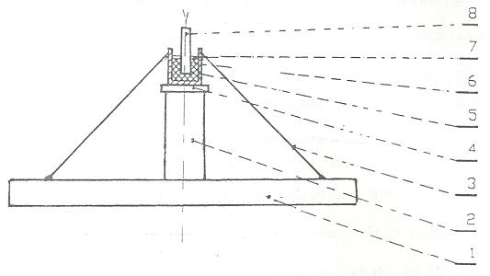
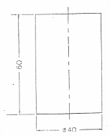 | 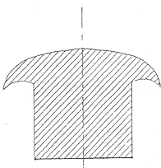 | 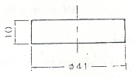
Trụ chì trước khi nổ | Trụ chì sau khi nổ | Đĩa thép đệm
1 - Đế thép để trụ chì; 5 - Ống giấy;
2 - Trụ chì; 6 - Thuốc nổ;
3 - Dây chằng 7 - Đệm giấy;
4 - Đĩa thép đệm 8 - Kíp nổ số 8
Hình 1 - Sơ đồ thiết bị xác định sức nén trụ chì
7.1. Độ lặp lại
Những kết quả của phép thử hai lần tiến hành trong cùng một điều kiện ở những thời điểm khác nhau do cùng một người làm trên cùng một lô trụ chì với những mẫu thử lấy cùng một lô mẫu không được sai lệch quá trị số nói trên.
7.2. Độ tái lặp
Kết quả thử trên cùng mẫu đại diện của lô tiến hành trong hai phòng thí nghiệm khác nhau không được sai lệch vượt quá trị số nói trên.
8. Báo cáo kết quả
Biên bản thử gồm những mục sau đây:
a) Phương pháp sử dụng;
b) Các kết quả và cách tính kết quả;
c) Mọi hiện tượng bất thường ghi nhận được trong khi thử;
d) Mọi thao tác không nêu trong tiêu chuẩn này hoặc được coi là tùy ý.

Phụ lục A
(Quy định)
Vật liệu và thiết bị xác định sức nén trụ chì
A.1. Chì dùng để đúc trụ chì phải đạt các chỉ tiêu chất lượng như sau:
- Hàm lượng chì tính bằng phần trăm, không nhỏ hơn: 99,992
- Các tạp chất khác tính bằng phần trăm, không nhỏ hơn: 0,008
A.2. Trụ chì được chế tạo bằng phương pháp đúc, sau đó gia công nguội, kích thước của trụ chì như sau:
- Chiều cao trụ chì: 60 mm ± 0,5 mm
- Đường kính trụ chì: 40 mm ± 0,2 mm
- Mặt trụ đạt độ nhám Rz: dưới 40 µm đến 20 µm
A.3. Kiểm chuẩn trụ chì
Sau khi đúc 48 h, lấy 10% số trụ chì của cùng một lô để kiểm chuẩn bằng trinitrotoluen (TNT) được kết tinh lại từ axeton. TNT thu được có Tº_{nc} = 80,2ºC; được nghiền qua rây có đường kính lỗ 0,16 mm và không lọt qua rây có đường kính lỗ 0,08 mm. Phép đo được tiến hành theo điều 5.2 của tiêu chuẩn này.
Nếu
∆H = 16,5 mm ± 0,5 mm
thì lô trụ chì trên được coi là trụ chì sử dụng trong tiêu chuẩn này.
A.4. Đĩa thép đệm
Có kích thước
- Đường kính: 41 mm ± 0,2 mm
- Chiều cao: 10 mm ± 0,2 mm
- Độ cứng: 150 HB ÷ 200 HB
A.5. Đế thép để trụ chì có kích thước:
- Rộng: 300 mm
- Dài: 300 mm
- Dày:20 mm
- Độ cứng: 150 HB ÷ 200HB.
A.6. Chày gỗ chuyên dụng
Được tiện từ gỗ có kích thước và hình dạng như Hình A.1.
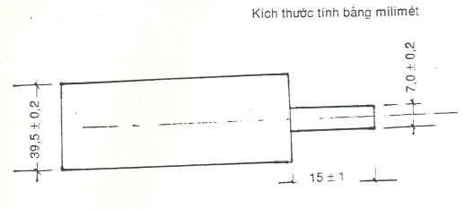
Hình A.1 - Chày gỗ chuyên dụng

